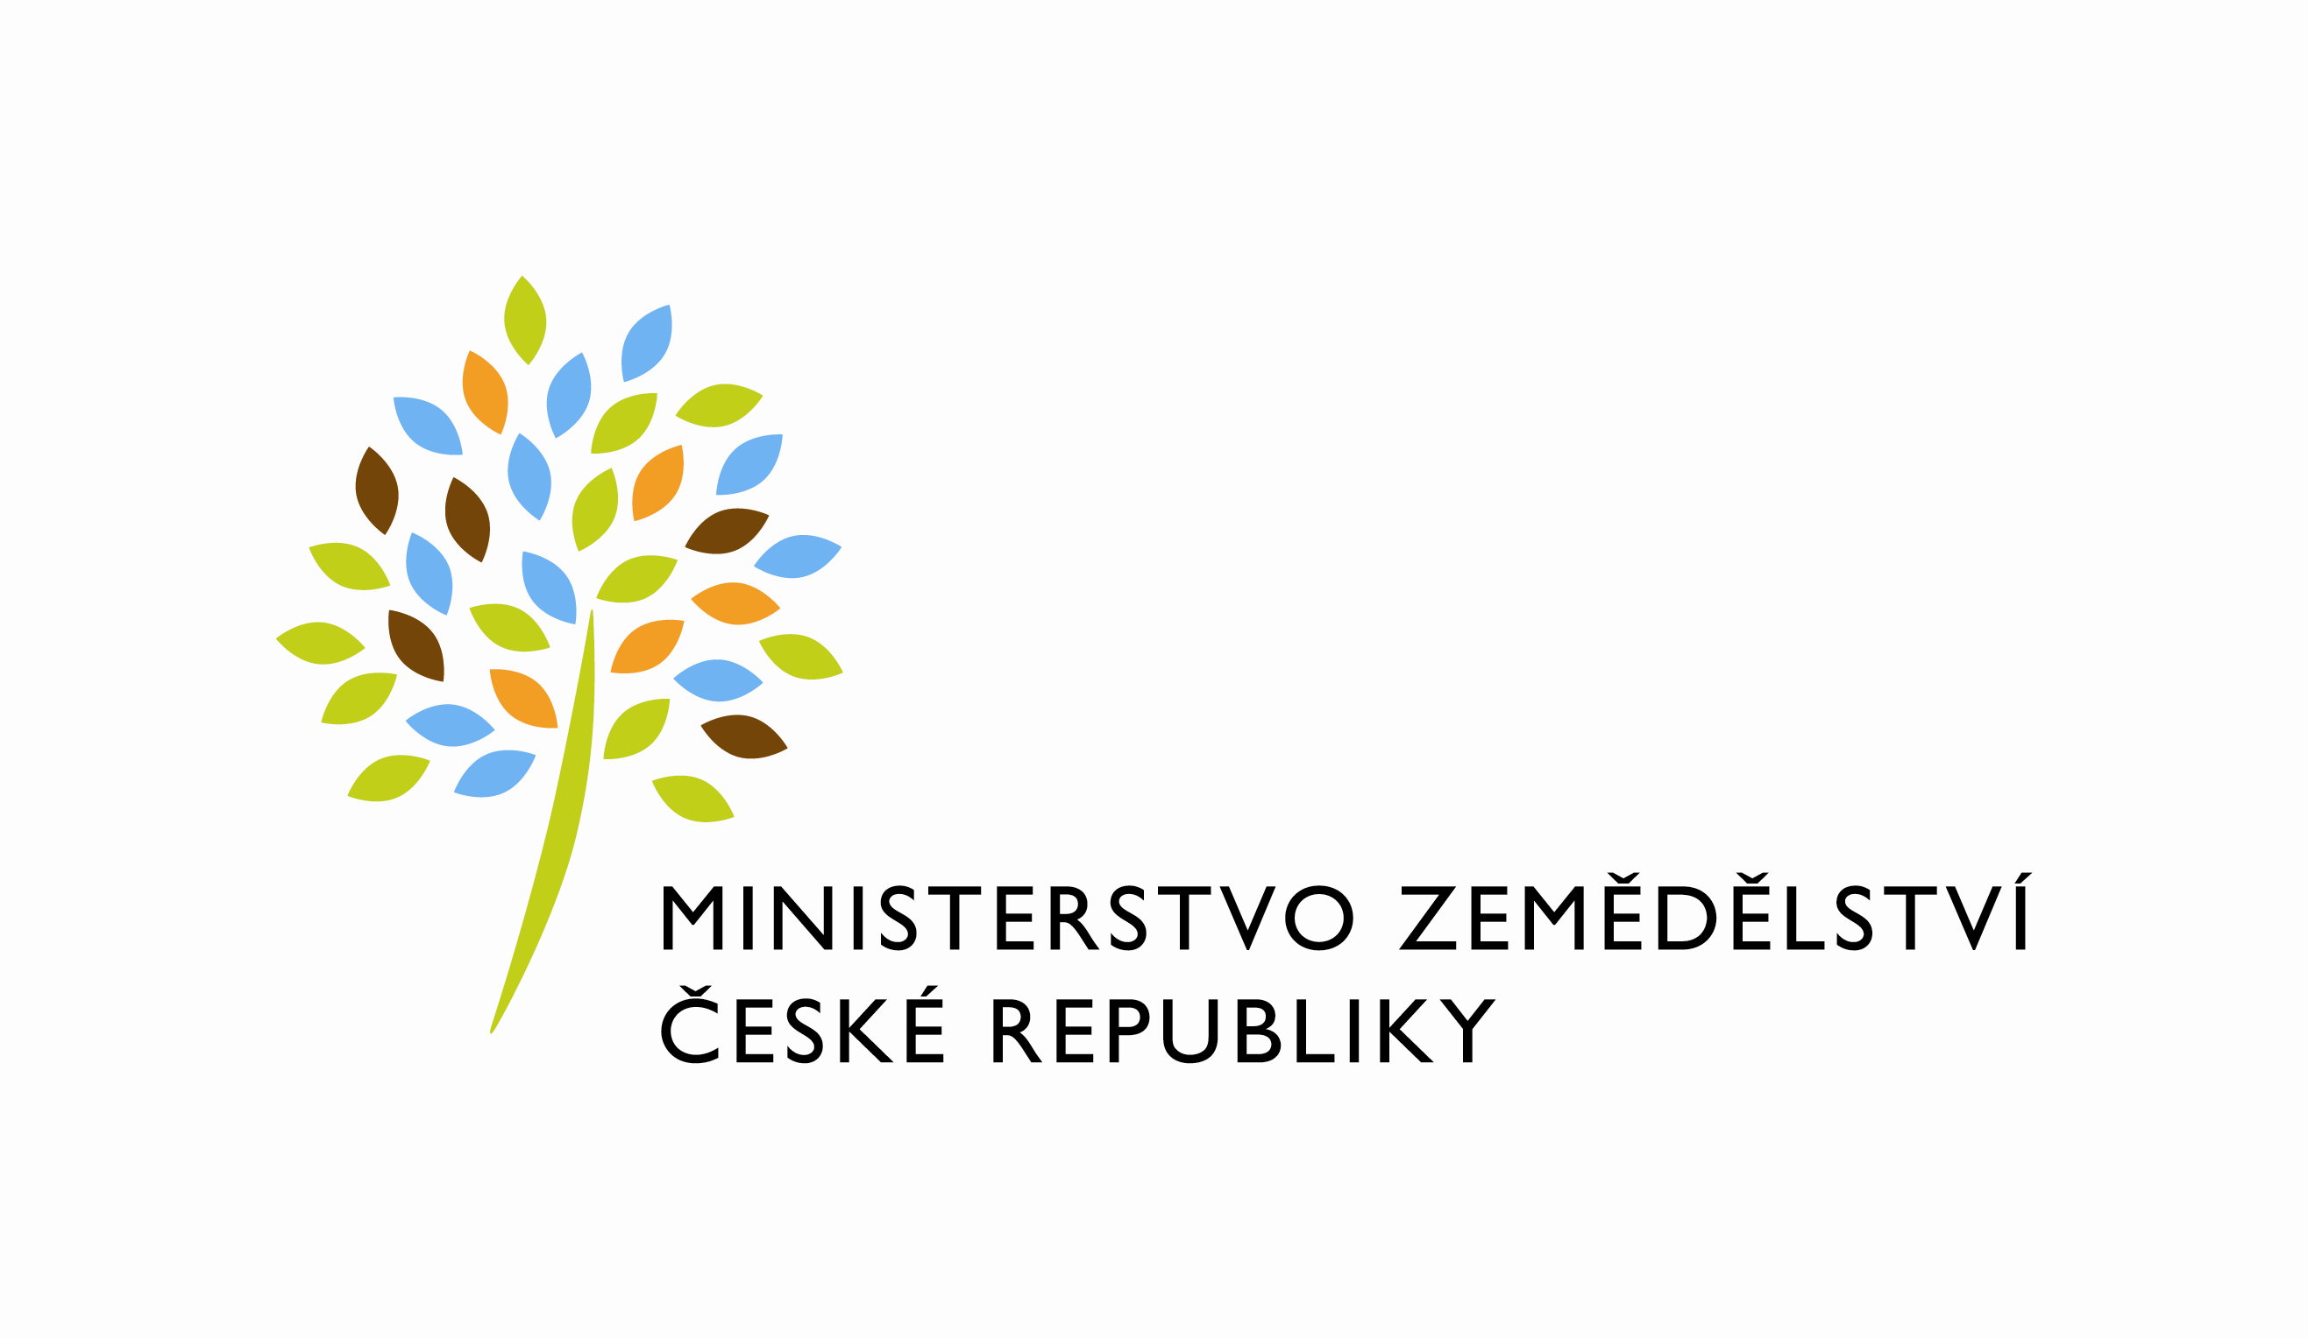
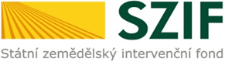


P o z v á n k a
MZe, SZIF, Regionální agrární komora Pardubického krajesi Vás,v rámci aktivitCelostátní sítě pro venkov, dovolují pozvatna seminář pro zemědělce a odbornou veřejnostokresu Chrudim, který se uskuteční dne:
7.4. 2015v 9:00 hod.ve velké zasedací místnosti MZe
(Poděbradova 909, Chrudim)

Prezence od 8:30 hodin
Program:
1/ Informace k Programu rozvoje venkova- aktuální stav implementace programu, úspěšně realizované projekty v regionu.
2/ Plánované aktivity Celostátní sítě pro venkov v roce 2015– připravované akce pro první pololetí roku 2015, informace o plánech pro druhé
pololetí roku 2015.

3/ Podmínky čerpání dotací v novém programovacím období
možnosti dotačních titulů, administrace žádostí o dotace, změny v registru LPIS.

4/ Pravidla nové společné zemědělské politiky a přípravy po roce 2015
- srovnání se stávajícím programovým obdobím.

5/ Správná zemědělská praxe – standardy dobrého zemědělského a environmentálního stavu v rámci opatření osy II. PRV

6/ Různé, diskuse

Lektoři: Ing. Vladimír Štyndl, Bc. Lenka Štěpánková a Ing. František Smítal

Kontaktní osoba pro případné dotazy: Ing. Jan Groh, LL.M., MBA
tel.: 731 193 811 e-mail jan.groh@szif.cz

Za organizátory srdečně zvou

Ing. Aleš Sobel Ing. Vanda Rektorisová, MSc.
ředitel RO SZIF ředitelka RAK PA
Hradec Králové

Příjem žádostí o dotace je i v letošním roce od 15.4.2015 – 15. 5. 2014 v Chrudimi. Telefony: Bc. Štěpánková - 724314688, Ing. Štyndl – 602705477

Na změny v LPIS a žádost je potřeba se předem telefonicky objednat:
změny v LPIS: Ing. Štyndl - 602 705 477, pí. Hrodková - 731 536 333 příjem žádostí : Bc.Štěpánková - 724 314 688, pí.Hudíková - 731 536 332

